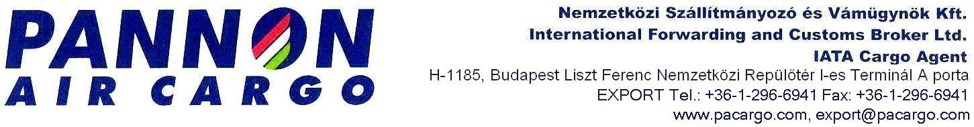

KÖZÚTI IMPORT SZÁLLÍTMÁNYOZÁSI MEGBÍZÁS a
Pannon Air Cargo Kft (székhely:1185 Budapest Liszt Ferenc Nemzetközi Repülőtér)
részére. Megbízzuk Önöket az alábbi közúti szállítmányozási feladat elvégzésével:
MEGBÍZÓ adatai
Neve: ………………………………………………………………………………
Címe: ………………………………………………………………………………
Tel./Fax/e-mail: …………………………………………………………………….
Ügyintéző neve: .…………………………………………………………………….
Bankszámlaszám (IBAN): ………………………………………………………….
Adószáma: …………………….... VPID-szám: ……………………………………
KÖLTSÉGVISELŐ adatai
Neve: ………………………………………………………………………………
Címe: ………………………………………………………………………………
Tel./Fax/e-mail: …………………………………………………………………….
Ügyintéző neve: .…………………………………………………………………….
Bankszámlaszám (IBAN): ………………………………………………………….
Adószáma: …………………….... VPID-szám: ……………………………………
EU adószám: …………………….

Címzett adatai
Neve: ………………………………………………………………………………
Címe: ………………………………………………………………………………
Ügyintéző neve: .…………………………………………………………………….
Tel./Fax/e-mail: ……………………………………………………………………
Rendelkezésre jogosult
Neve: ………………………………………………………………………………
Címe: ………………………………………………………………………………
Tel./Fax/e-mail: ……………………………………………………………………..
Felrakó hely..…………………………. Lerakó hely:……………………………………
Cím:…………………………………… Cím :…………………………………………..
Tervezett feladás időpontja: …………………… Szállítási határidő:……………………..

Árura vonatkozó adatok
Árumegnevezés:………………………… Paritás: ………………
Bruttó súly: …. kg Nettó súly: …. kg
Darabszám: .… db Térfogat: …. m³ Szállítási hőmérséklet:…….Cº
Méretek:H:….cm; SZ:….cm; M:….cm Palettaszám …. db

Veszélyes áru esetén ADR besorolás: ………………………….
ANTSZ engedély száma: ……..…………………………………
HACCP hatálya alá esik: igen nem
Csomagolás módja: ….…………………………………………..
Egyéb előírások ( pl. törékeny, nem halmozható stb.) :
……………………………………………………………………………………………..
Árut kísérő okmányok:
……………………………………………………………………………………………..
Fuvardíj:
………………….,-EUR vagy HUF + ÁFA
Egyéb költségek:
………………….,-EUR vagy HUF + ÁFA
Árfolyam: a teljesítés napon érvényes MKB pénztári valuta eladási árfolyamon kerülnek kiszámításra
Fizetési feltételek: átutalás; a számlát a kiállítástól számított.…naptári napon belül kell kiegyenlíteni.
Kelt;: ……………………………………………….

………………………….. ……………………..
(név ) (név) Megbízó/költségviselő cégszerű aláírás Megbízott cégszerű aláírás

